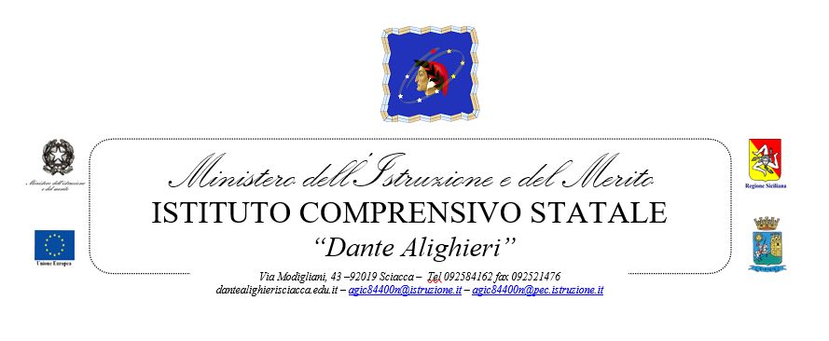
Prot. n., vedi segnatura Sciacca, vedi segnatura

Ai docenti

Oggetto: Autorizzazione Visita guidata del 20 Febbraio 2025 a Palermo presso: “Barcarello – Baia del Corallo (riserva protetta MAREVIVO) e l’Archivio di Stato per la visita alla mostra “Anna Frank”.
IL DIRIGENTE SCOLASTICO

VISTO Il Regolamento d’Istituto;
RITENUTA conforme al regolamento citato l’uscita programmata;
VISTA la delibera del Collegio dei Docenti del 24.10.2024 e la delibera del Consiglio d’Istituto del 4.11.2024 relative ad attività/progetti di ampliamento dell’offerta formativa nell’ambito del PTOF;
VISTA la richiesta di autorizzazione per l’uscita didattica prot…………. del ……………..;
VISTA la disponibilità dei docenti accompagnatori;

AUTORIZZA
l’uscita richiesta:
per un gruppo di n° 43 alunni della classe ^ del Plesso “-----------------”
per il giorno 20 Febbraio 2025
Allo scopo di garantire un’adeguata organizzazione dell’uscita, ciascun alunno verrà accompagnato dai genitori presso il Viale delle Terme alle ore per partire con il pullman per la destinazione in oggetto ed e ivi ripreso al rientro alle ore .
Insegnanti
Accompagnatori

ASSEGNA
alla S.V. la vigilanza e la sorveglianza degli alunni come da allegato elenco

e CONFERISCE
alla S.V. l’incarico quali docenti accompagnatori.

IL DIRIGENTE SCOLASTICO
Prof.ssa Teresa Guazzelli¹
Firma autografa sostitutiva a mezzo stampa
ai sensi dell’art.3 comma 2 del D.lgs. 39/1993
ELENCO ALUNNI PARTECIPANTI
classe
SCUOLA PRIMARIA
15)

